**Descripción del SO**

Es un sistema operativo Linux basado en Unix muy amigable, utiliza el sistema de ventanas muy ameno. Esta basado en la distribución Ubuntu pero con la diferencia que este incluye el ambiente de escritorio Xfce, de ahí su nombre.

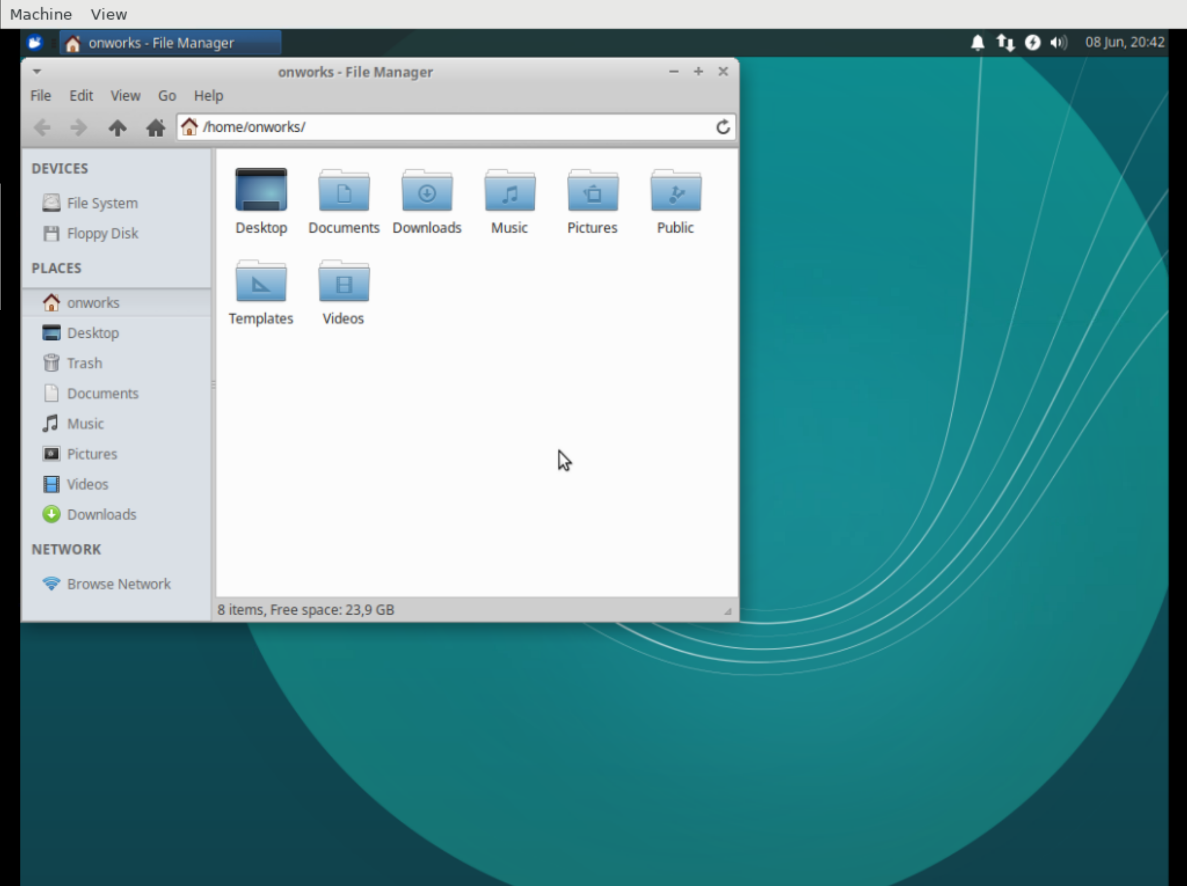

**¿Es open source o con licencia ?**

Es un sistema operativo totalmente Open source

**¿Cuales son los recursos de Hard que tiene la**

**MV? Si no se pueden ver, buscar requisitos**

**mínimos en internet**

Desde el task manager podemos ver el uso del hard, tanto CPU como memoria

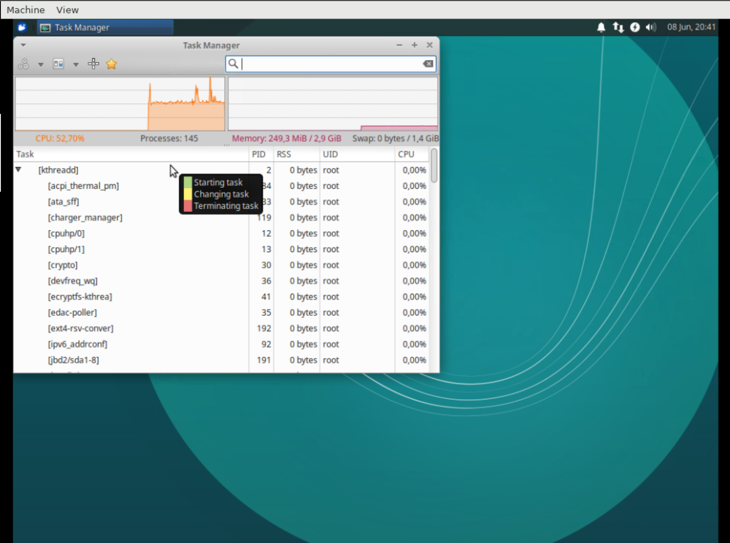

Tambien se pueden configurar algunos de sus características desde Settings

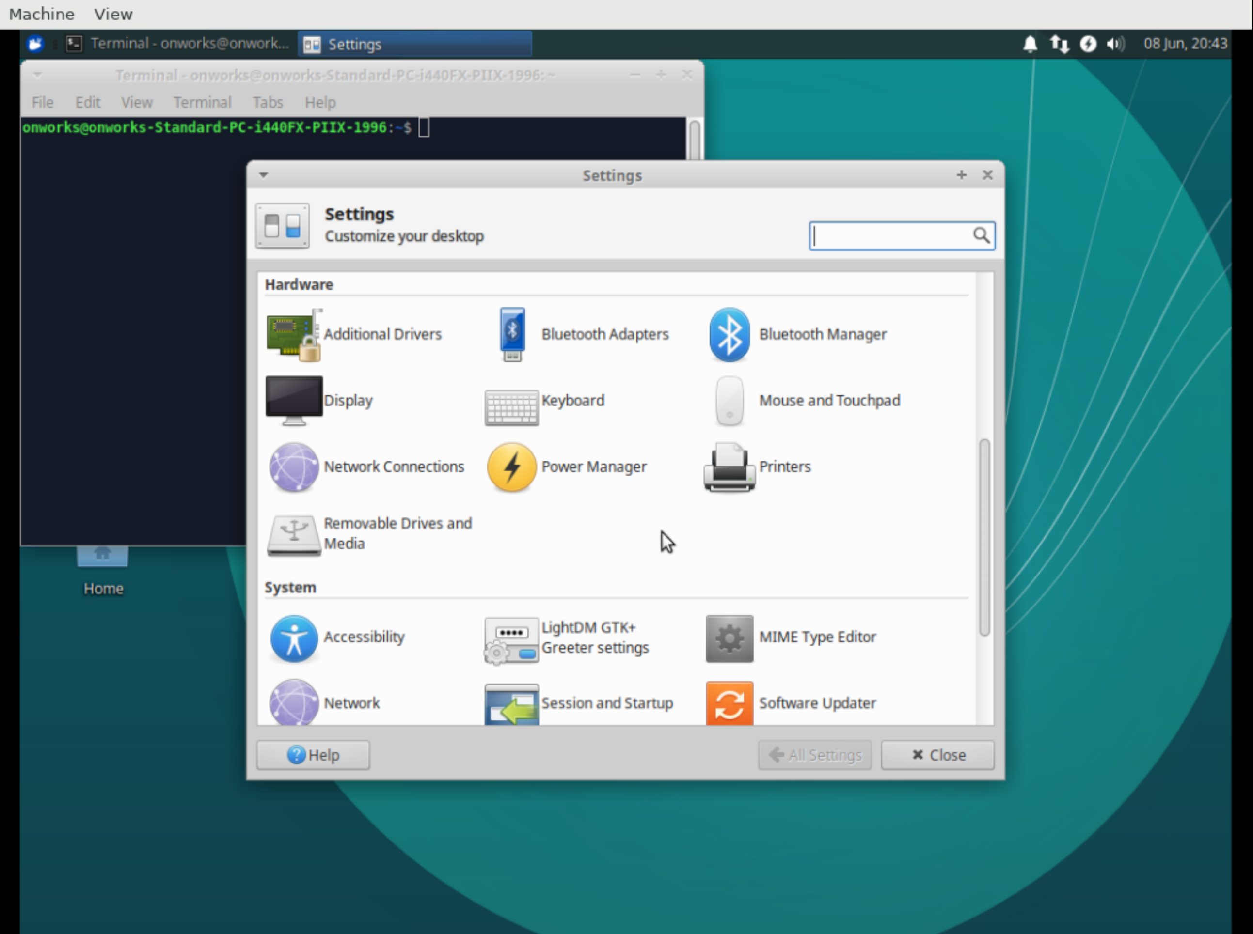

**¿Cómo se accede a la ventana de comandos?**

Se puede entrar desde el Terminal Emulator

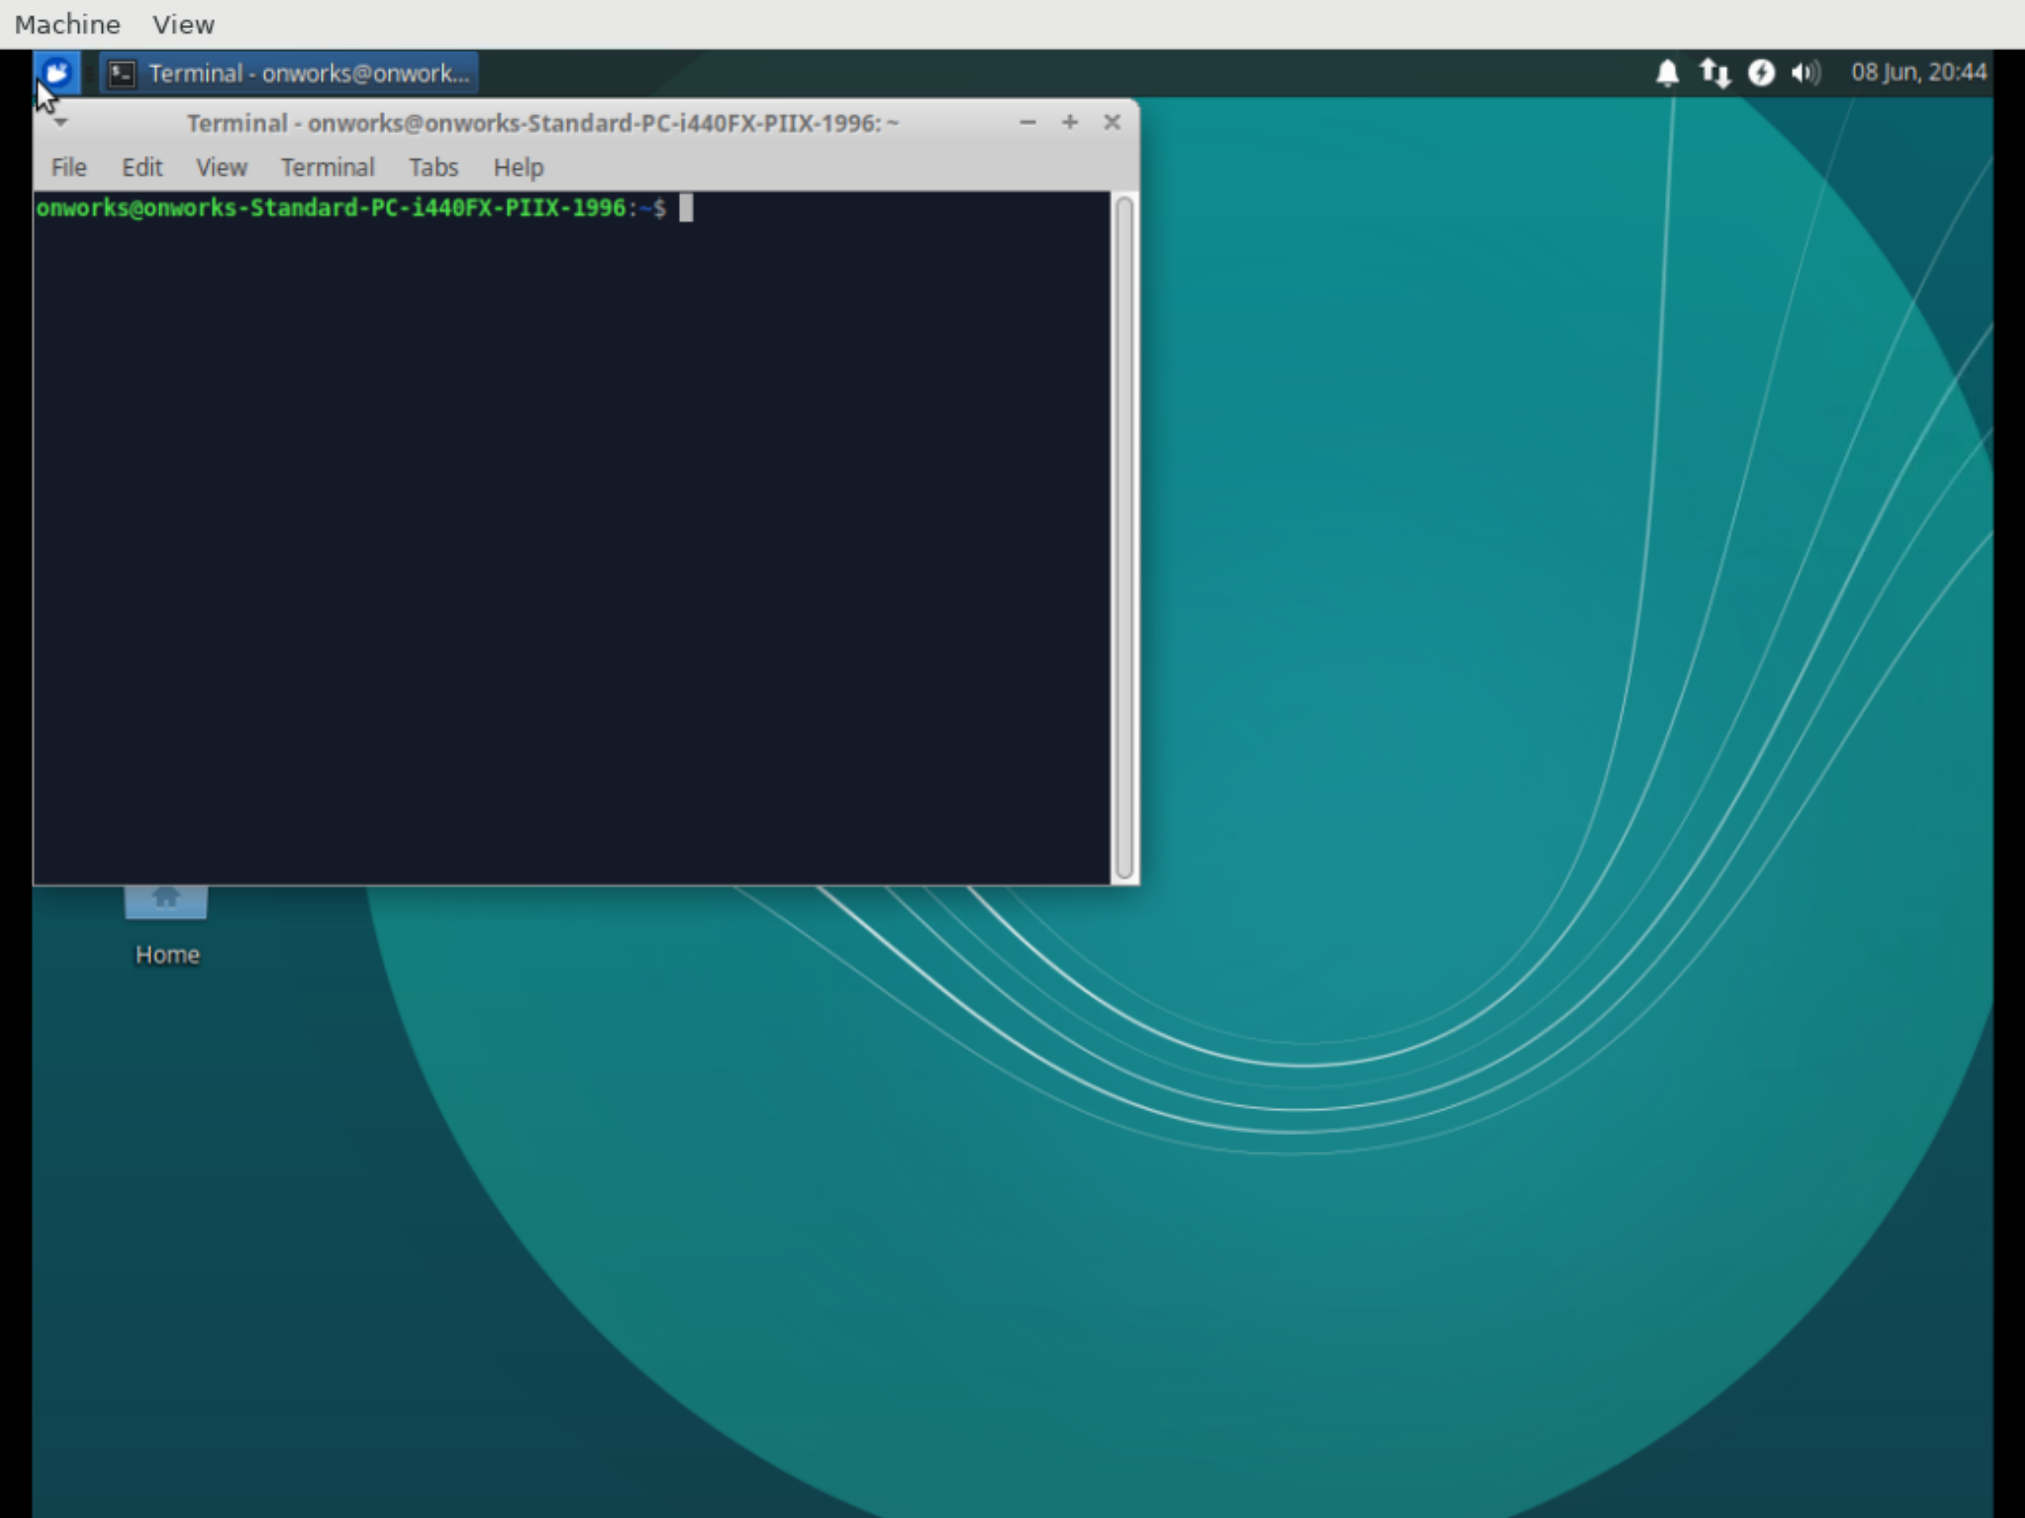

**¿Hay juegos instalados?**

Si, en el apartado Games dentro del menú inicial encontramos 3 juegos: Mines, SGT puzles Colleticons y el Sodoku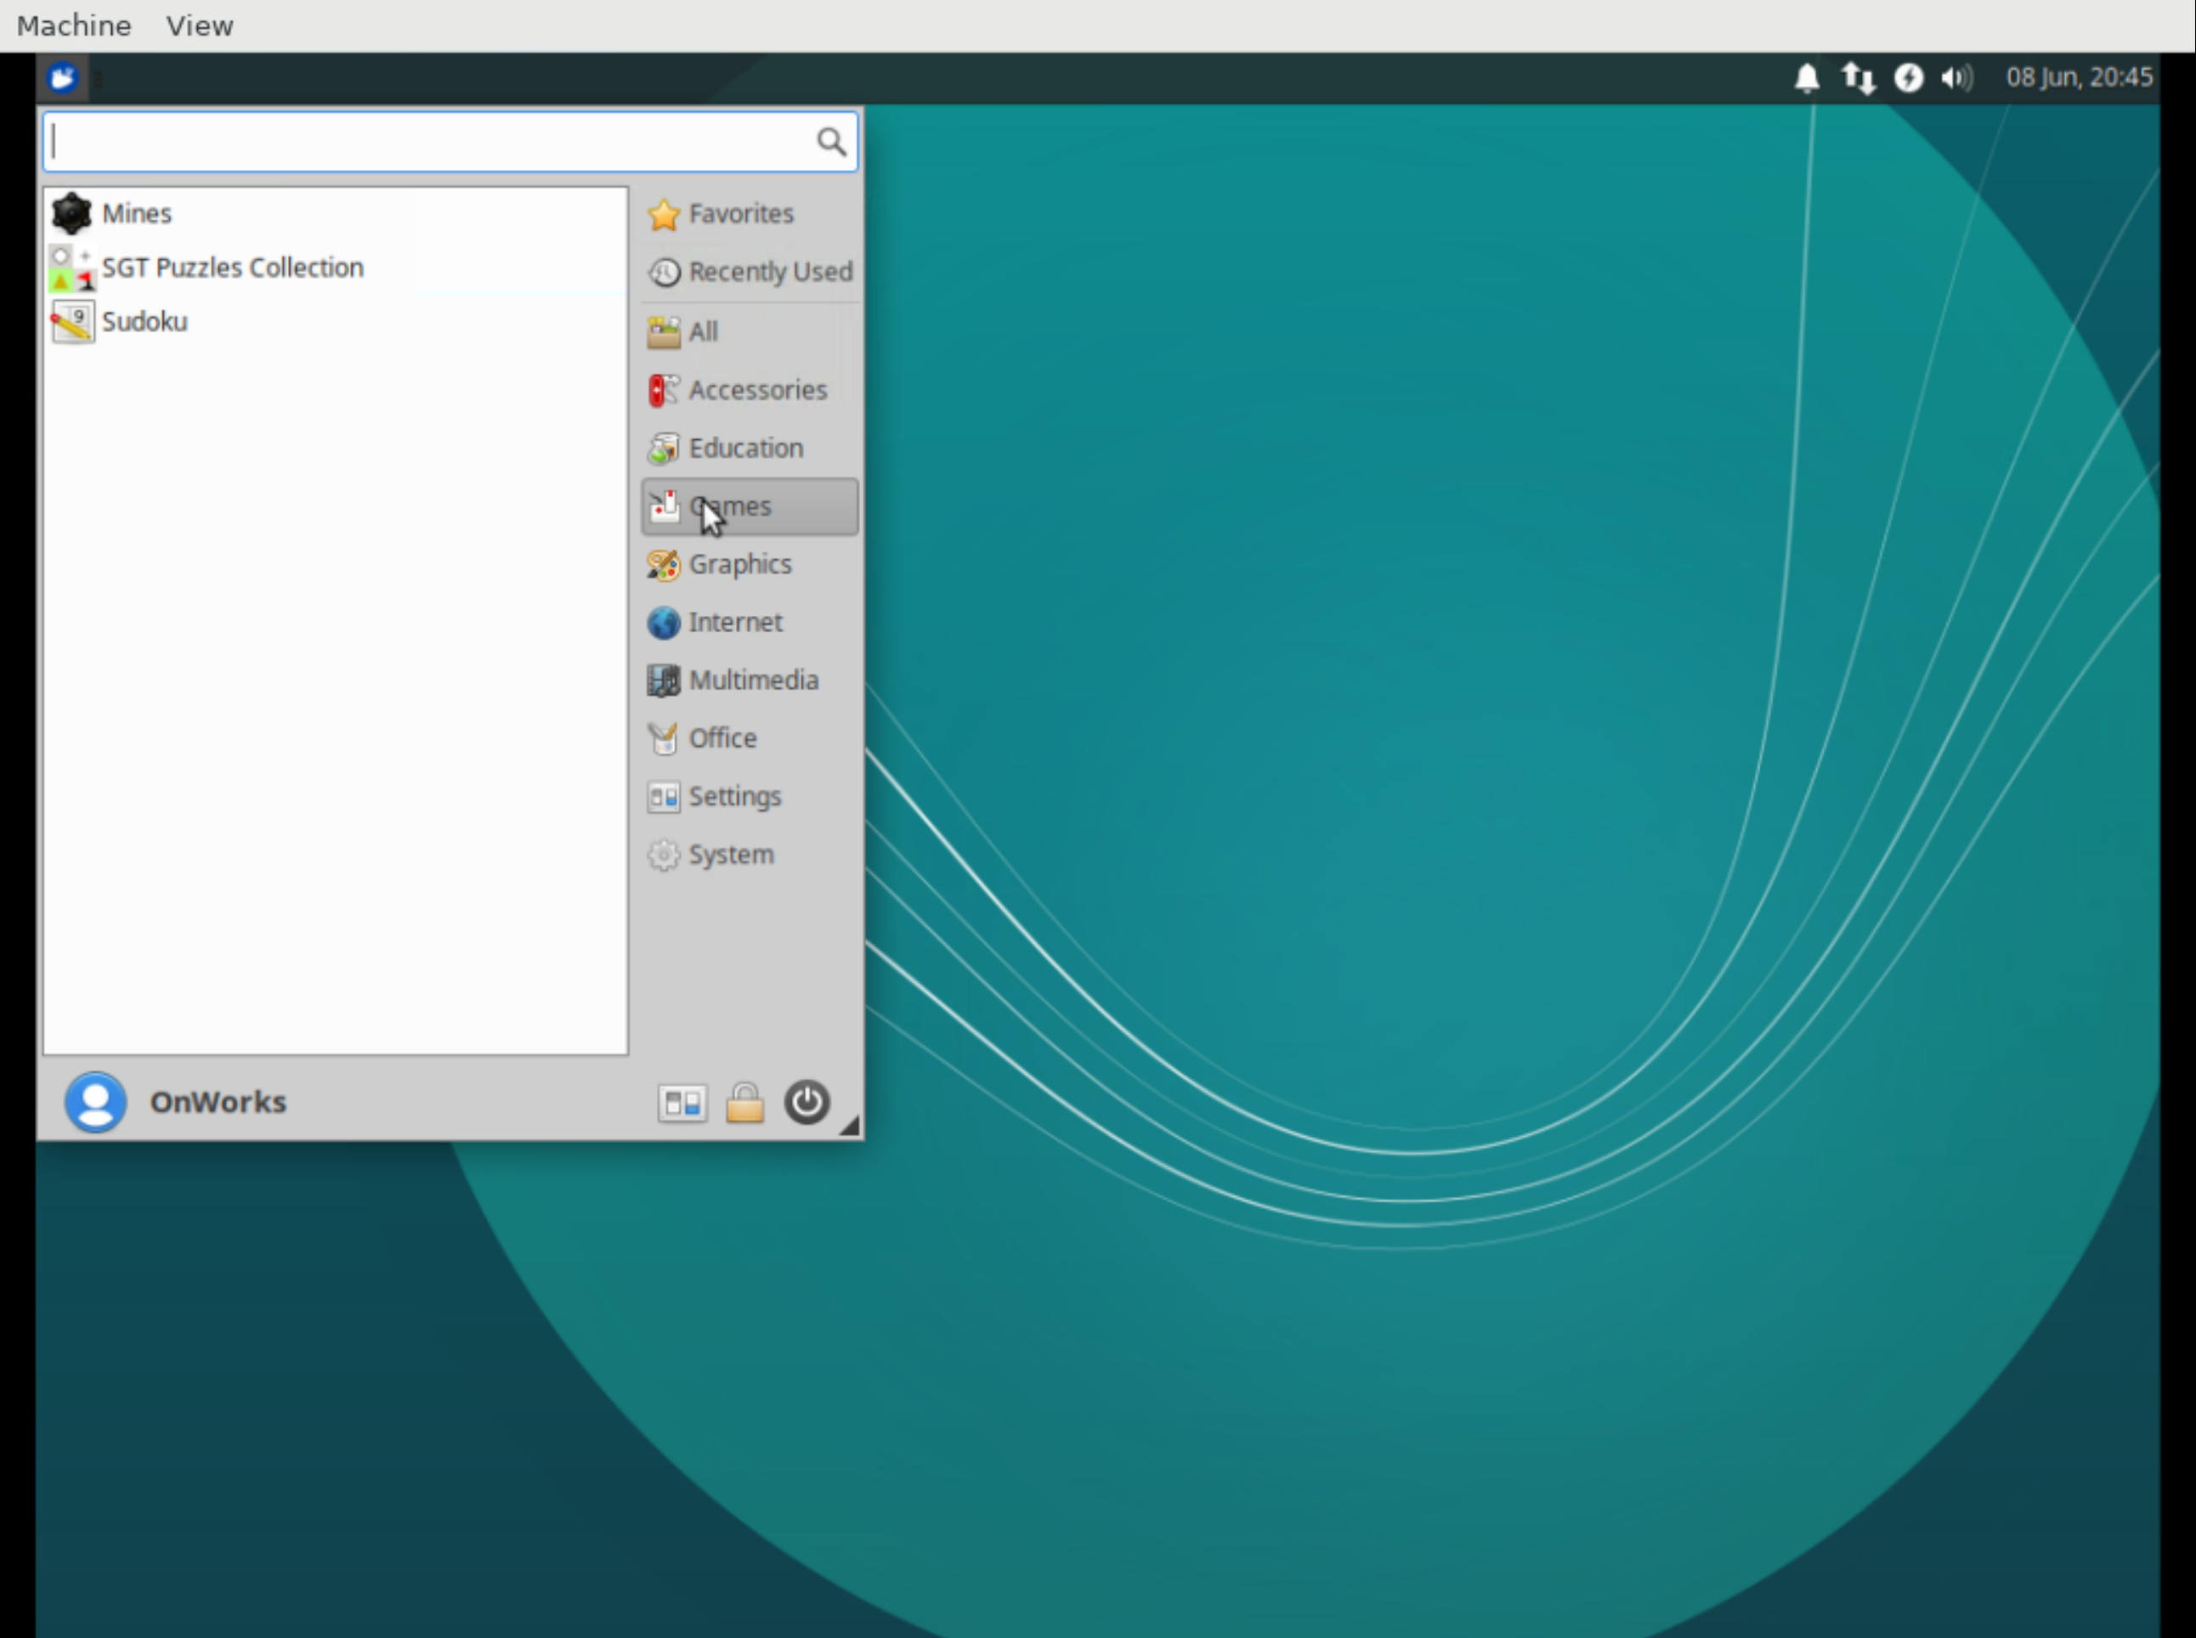

**Capturar una imagen del file explorer (ejemplo)**

